**8 клас**

**Урок №7**

**Дата:**

**ТОПОГРАФІЧНІ КАРТИ.**

**ЧИТАННЯ ТА ПРАКТИЧНЕ ВИКОРИСТАННЯ.**

**Мета:** формувати уявлення про топографічну карту та її особливості; систематизувати знання учнів про практичне використання топографічних карт, поглибити навички учнів роботи з різними джерелами інформації.

**Обладнання:** види топографічних карт, фізична та економічна карти України, атласи, креслярське приладдя, курвіметр, компас, сітка координат.

**Тип уроку:** комбінований.

**Очікувані результати:** учні навчаться:

- називати елементи топографічної карти;

- читати топографічні карти, плани міст, схеми руху транспорту;

- характеризувати методи і засоби отримання інформації з топографічних карт;

- визначати об'єкти, напрямки, відстані, географічні, прямокутні координати, висоту точок за топографічною картою;

- орієнтуватися на місцевості за допомогою топографічної карти, плану, схеми;

- оцінювати значення топографічних карт для життєдіяльності людини.

ХІД УРОКУ

**I. ОРГАНІЗАЦІЙНИЙ МОМЕНТ**

Налаштування учнів на відповідну робочу поведінку.

**II. АКТУАЛІЗАЦІЯ ОПОРНИХ ЗНАНЬ**

**Методичний прийом «Бліцопитування»**

Поясніть, чому на картах виникають спотворення.

- Дайте визначення науковому поняттю «картографічна проекція». Які її види ви знаєте?

**-** Скажіть, що таке умовні знаки. Яке практичне значення вони мають?

**-** Як зображають рельєф на картах? Що таке горизонталь? З’ясуйте, чому умовні знаки повинні бути стандартними та єдиними для зображення об’єктів і явищ на планах та картах.

Наведіть приклади, коли окремі умовні знаки за своїм виглядом, формою та кольором подібні до зображуваних природних об’єктів.

**III. МОТИВАЦІЯ НАВЧАЛЬНОЇ ТА ПІЗНАВАЛЬНОЇ ДІЯЛЬНОСТІ**

**Методичний прийом «Евристична бесіда»**

**-** На вашу думку, від чого залежить докладність зображення об’єктів на карті?

**-** 3 курсу географії 6 класу пригадайте, які завдання ви виконували за планом місцевості.

Вивчаючи географічні карти, ми відзначили, що вони неминуче мають спотворення. Якщо навіть не спотворюються кути, то спотворюються форми, відстані. Як же послуговуватись ними, якщо треба зорієнтуватися за картою та визначити напрям? Наприклад, можна скористатися планом, але як бути, коли територія велика? Для цього створена ціла наука — топографія, результатом якої є топографічні карти.

**IV. ВИВЧЕННЯ НОВОГО МАТЕРІАЛУ**

**Методичний прийом «Nota bene» (замітка на полях).** Занотуйте визначення в зошитах: топографічні карти — це карти великого масштабу, які детально зображують малі ділянки поверхні.

***Топографічні карти***— детальні загальногеографічні карти великого масштабу (1:10000 — 1:1000000. Мають високу геометричну точність (забезпечують високу точність вимірювань) і географічну відповідність.

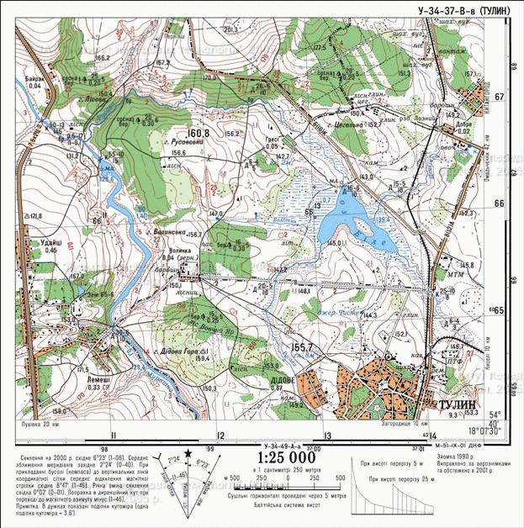

***Аркуш топографічної карти масштабу 1:25000***

Топографічні карти містять окремі аркуші, межами зображення (рамками карт) яких є відрізки паралелей і меридіанів, що утворюють географічну координатну сітку (для визначення географічних координат, відстаней у градусах). Основа — міжнародна карта масштабу 1:1000000 (трапеція розміром 4° по широті, 6° по довготі). Вона поступово поділяється на більші за масштабом карти з меншими за розмірами відрізками паралелей і меридіанів. Паралелі і меридіани карт підписують у кутах карти. Для зручності визначення географічних координат відстань між ними поділена відрізками на мінути і секунди.

*Кілометрова сітка* створена для визначення прямокутних координат, відстаней у метричній системі. Утворена вертикальними і горизонтальними лініями, проведеними через ціле число кілометрів. Горизонтальні лінії паралельні екватору і підписані на лівому і правому полях карти числом, що означає відстань від екватора. Вертикальні лінії паралельні осьовому меридіану зони в 6° довготи, яка утворюється під час використання поперечної циліндричної проекції. Таких зон утворюється 60 шт. Вертикальні лінії підписують на верхньому і нижньому полях, де цифри вказують номер зони та відстань від осьового меридіана зони.

Магнітні і географічні полюси не збігаються. Тому під час визначення напрямку на карті і місцевості (за компасом) треба врахувати це.



**Методичний прийом «Практикум»**

За допомогою топографічної карти визначте всі населені пункти, які розташовані в радіусі 15 км від центру вашого населеного пункту.

**Методичний прийом «Проблемна ситуація»**

Ви заблукали в лісі, у вас у руках компас та топографічна карта місцевості. Ваші дії?

**V. ЗАКРІПЛЕННЯ ВИВЧЕНОГО МАТЕРІАЛУ**

**Методичний прийом «Бесіда»**

- Обґрунтуйте важливість топографічних карт для практичного використання.

**-** Дайте визначення магнітного схилення.

**-** Поясніть, чому на топографічній карті не можна виміряти магнітний азимут.

**Методичний прийом «Мандрівка в Інтернет»**

Учитель пропонує учням самостійно знайти в мережі Інтернет «Геодезичний енциклопедичний словник» за редакцією В. Літиського — Львів: Євросвіт, 2001 р. з іл. та ознайомитись з переліком умовних позначок, які використовують під час складання топографічних карт.

**Демонстрація плану міста, схеми руху. Коротка характеристика**

**VI. ПІДСУМОК УРОКУ**

Що таке топографічні карти? Для чого їх створюють? Які вимірювання можна проводити на топографічних картах? Де використовують топографічні карти?

Топографічні карти забезпечують значну деталізацію зображення і високу точність вимірювань через незначні спотворення, тому і використовують їх повсюдно — як у господарстві, так і в науковій діяльності, а також для комплексного дослідження природного середовища. За топографічними картами з великою точністю визначають напрями, відстані та висоти.

**VlІ. ДОМАШНЄ ЗАВДАННЯ**

- Опрацювати § 6.

- За картою атласу виміряти відстань між двома точками (географічними пунктами — на вибір, наприклад, від нашої місцевості до Києва).